Задания по сольфеджио (28.04.2020)
- Напишите параллельные тональности и их ключевые знаки:
Соль мажор-…
Си минор-…
До-диез минор- …
- Решите интервальную задачу:
ч8 – м6=
б6 – б3=
м2 + м7=
- Вспомните правила строения тритонов. Допишите к тритонам в Ми мажоре и до-диез миноре нижние голоса.
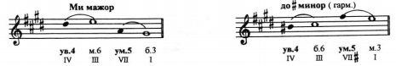

- Постройте от звука «ми» следующие аккорды и подпишите их:
Б53, М53, Ум53, Ув53, Б6, М6, Б64, М64.
- Спеть с дирижированием: Калмыков-Фридкин. Сольфеджио одноголосие 1Ч. N355-356.

